Těstovinový salát Vltavín
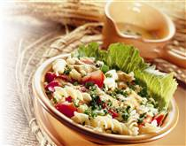 | 30 minut, pro 2 osoby  150 g těstovin  2 rajčata  1 kapie, nebo čerstvá paprika  1 Sedlčanský Vltavín  2 lžíce olivového oleje  1 lžíce hořčice  bílý pepř, sůl  Uvařené těstoviny propláchneme, zakapeme olivovým olejem, do misky nakrájíme rajče, kapii, cibuli, přimícháme těstoviny  a nahrubo nastrouhaný Vltavín. Spojíme dresinkem připraveným z hořčice, olivového oleje, bílého pepře a soli.  Vše promícháme a posypeme kudrnkou.

Zapečené palačinky
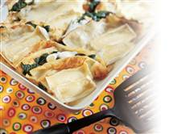 | 30 minut, pro 4 osoby  1/2 l mléka  5 vajec  1/4 kg hladké mouky  250 g špenátu  2 dl oleje  česnek  1 Sedlčanský Hermelín  Nejdříve připravíme palačinky, které naplníme ochuceným špenátem, zabalíme je a přehneme napůl. Poté je naskládáme do vymazaného pekáčku, položíme na ně plátky Hermelínu a zapečeme.  Podáváme se zeleninovými saláty.

Chuťovka
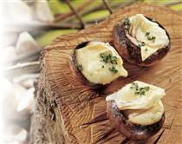 | 30 minut, pro 4 osoby  20 kusů žampionů  4 Sedlčanské Hermelíny  máslo  pepř, petrželka  Velké hlavičky žampionů očistíme a položíme na pečicí papír potřený máslem. Do každé hlavičky postavíme trojúhelníček Hermelínu, lehce opepříme a v troubě zapečeme.  Podáváme posypané petrželkou.

Papriky plněné Hermelínem
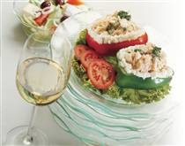 | 20 minut, pro 4 osoby  2 středně velké papriky  2 Sedlčanské Hermelíny nebo Sedlč. Smetanové Hermelíny  50 g šunkového salámu vcelku  1 malá cibule, sůl, pepř  1 lžíce majonézy, 1 lžička plnotučné hořčice  Na ozdobení: 1 Lučina, 4 listy hlávkového salátu, 2 rajčata  Papriky omyjeme, podélně rozpůlíme, vyjmeme jádřinec  a odřízneme stopku. Hermelín nakrájíme na malé kousky, salám rozkrájíme na kostičky. Cibuli oloupeme a pokrájíme nadrobno. Přidáme sůl, pepř, majonézu, hořčici a promícháme. Směs necháme chvíli uležet v chladničce. Půlky paprik pak naplníme připravenou směsí a ozdobíme našlehanou lučinou. Připravené plněné lusky rozložíme na omyté a osušené listy salátu a ozdobíme nakrájenými rajčaty. Podáváme s celozrnným chlebem.

Zapečený Hermelín s květákem
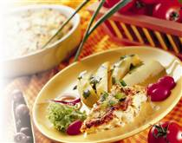 | 30 minut, pro 4 osoby  400 g květáku  2 Sedlčanské Hermelíny  150 g měkkého salámu  50 g másla  cibule, pažitka, 2 papriky  1,5 dl smetany  1 vejce  sůl, pepř  Uvařený květák nakrájíme na menší kousky, promícháme  s drobně pokrájeným salámem, Hermelínem, nakrájenou cibulí a paprikou. Zalijeme rozšlehaným vejcem, přidáme sůl a pepř. Směs vložíme do zapékací misky vymazané máslem a zalijeme smetanou. Zvolna zapékáme. Podáváme s bramborem.

Trojhránky ve vinném těstíčku
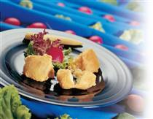 | 15 minut, pro 4 osoby  1 Sedlčanský Vltavín  1/2 dl vína (bílé, červené)  2 lžíce hladké mouky  1 vejce  olej na smažení  sůl  Připravíme si vinné těstíčko, ve kterém namáčíme výseče Vltavínu, a poté sýr smažíme v rozpáleném oleji dozlatova. Podáváme s bramborem.  Přelijeme dresinkem nebo tatarskou omáčkou.

Knedlíčky do polévky
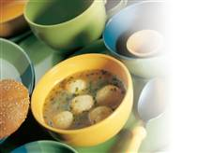 | 30 min, pro 4 osoby  42 g droždí  1 vejce  1 Sedlčanský Hermelín  česnek  strouhanka  Droždí rozpustíme na másle. Přidáme po vychladnutí vejce, strouhanku, nastrouhaný Hermelín a dle chuti česnek. Ze směsi tvoříme knedlíčky, které zavaříme do polévky.

Hermelínový špíz
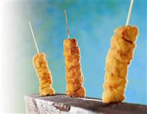 | 25 min, pro 2 osoby  2 Sedlčanské Hermelíny  2 menší cibulky  70 g salámu Herkules  3 vejce, hladkou mouku  strouhanku na obalení  olej na smažení  Hermelín rozkrájíme na osm dílků. Přes každý dílek přeložíme plátek salámu a střídavě s cibulí napichujeme na špejli. Takto připravené špízy obalíme v trojobalu. Pozor, je nutné špízy obalit ve strouhance a vajíčku dvakrát – při smažení tak zabráníme vytékání sýra. Vložíme do rozpáleného tuku a rychle osmažíme.  Vhodná příloha: opékané brambory a tatarská omáčka.

Šumavské zapečené fleky
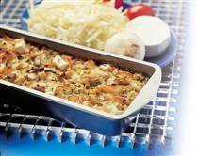 | 40 min, pro 4 osoby  500 g širokých nudlí  3 vejce  3 Sedlčanské Hermelíny  300 g žampionů  1 cibule, 300 g hlávkového zelí  1/8 l mléka  olej, sůl, pepř, kmín  Nudle uvaříme v osolené vodě, přecedíme a propláchneme studenou vodou. Na oleji podusíme cibuli a nakrájené žampiony. Zvlášť podusíme nakrájené zelí s kmínem. Vše promícháme, přidáme na kostičky nakrájený Hermelín, sůl  a pepř. Do zapékací mísy nalijeme olej a vložíme směs, kterou zapečeme. Zalijeme rozšlehanými vejci s mlékem a dopečeme.

Povltavské kuře
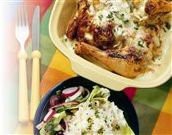 | 45 min, pro 4 osoby  1 kuře  olej, česnek, sůl, pepř  2 Sedlčanské Vltavíny  2 dl smetany  Kuře rozporcujeme, osolíme, opepříme. Na rozpáleném oleji opečeme a vložíme do pekáče. Na výpeku restujeme na plátky nakrájený česnek, zalijeme trochou vody a kuře přelijeme. Dusíme do poloměkka asi 30 minut. V míse smícháme dva nastrouhané Vltavíny, dvě deci smetany, promícháme a směsí přelijeme kuře, které necháme dopéct.  Podáváme s brambory, s rýží a různými zeleninovými saláty.

Hermelín v listovém těstě
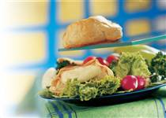 | 45 min, pro 4 osoby  4 Sedlčanské Hermelíny  1 lžíce kečupu  1/2 malého pórku  1 balíček listového těsta  1 žloutek, hladká mouka na vyválení těsta  Listové těsto vyválíme na lehce pomoučeném válu na slabší plát. Rozdělíme jej na 4 čtverce a každý z nich potřeme kečupem. Pórek nakrájíme na kolečka a spaříme v osolené vodě. Doprostřed čtverců z listového těsta položíme celý Hermelín a jeho povrch posypeme pórkem. Rozšleháme žloutek. Sýr dobře zabalíme do listového těsta a potřeme žloutkem. Pečeme ve středně vyhřáté troubě tak dlouho, až je povrch zlatavý.

Smažená cuketa s Vltavínem a šunkou
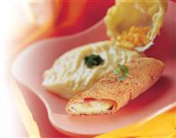 | 45 min, pro 4 osoby  2 cukety  3 Sedlčanské Vltavíny  300 g drůbeží šunky  strouhanka, hladká mouka  vejce, mléko, sůl, česnek  Cukety oloupeme, podélně je rozkrojíme a vydlabeme z nich jadýrka. Naplníme malými kousky Vltavínu, potřeme česnekem, posolíme, přikryjeme šunkou a obalíme v trojobalu. Smažíme dozlatova. Podáváme s brambory nebo bramborovou kaší.

Sedlčanský tavený sýr
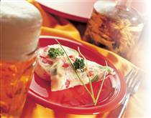 | 20 min, pro 2 osoby  3 Sedlčanské Hermelíny  100 g šunkového salámu  1 zelenou a 1 červenou papriku  sůl, pepř  Hermelín nakrájíme na kostičky, v troubě pozvolna roztavíme a necháme trochu vychladnout. Vmícháme nakrájený šunkový salám a na menší kousky nakrájenou zelenou i červenou papriku. Podle chuti osolíme a opepříme. Směs vložíme do formy srnčího hřbetu, vyložené mikrotenovou folií, upěchujeme a necháme ztuhnout v chladu do druhého dne.

Pikantní Vltavín
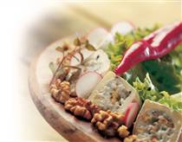 | 15 min, pro 1 osobu  1 Sedlčanský Vltavín  1 Lučina  vlašské ořechy  oregano, sůl, česnek  Sýr svisle rozkrojíme, oba půlkruhy vydlabeme tak, abychom neporušili tvar. Získanou hmotu utřeme s jednou kostkou lučiny, přidáme lžíci nastrouhaných vlašských ořechů, špetku soli, oregano podle chuti, nasekaný česnek (nejméně 3 stroužky). Promícháme a plníme vydlabaný Vltavín, jehož obě půlky slepíme k sobě a zabalíme do alobalu. V chladu necháme nejméně čtyři dny uležet.  Krájený podáváme k vínu.

Hermelínový koktejl
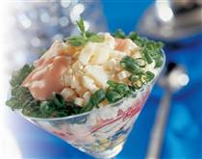 | 20 min, pro 4 osoby  2 Sedlčanské Smetanové Hermelíny  1 cibule šalotka  0,4 kg sterilované zeleniny ve slaném nálevu  3 lžíce jemného kečupu  3 lžíce majonézy  2 lžíce citrónové šťávy  špetka cukru a čerstvé máty  Sterilovanou okapanou zeleninu rozdělíme do sklenic, přidáme na kostičky krájený smetanový sýr a doplníme cibulí šalotkou nakrájenou na jemné prstence. Z kečupu, majonézy, citrónové šťávy a cukru připravíme zálivku, kterou přelijeme do sklenic se sýrem. Necháme vychladit a podáváme ozdobené s čerstvou mátou. (Místo majonézy můžeme použít bílý jogurt.)

Hermelínová sousta
 | 10 min, pro 3 osoby  100 g másla  3 Sedlčanské Hermelíny / nebo  Sedlčanské Smetanové Hermelíny  100 g měkkého tvarohu  ovoce, ořechy  Máslo utřené s tvarohem osolíme a nastříkáme na osminky Hermelínu. Zdobíme kousky ovoce i ořechy.

Grilované kuličky
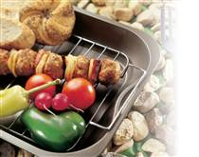 | 20 min, pro 4 osoby  1/2 kg mletého masa  2 Sedlčanské Hermelíny  sůl a pepř, 2 větší cibule  1 žemle, 1/2 šálku mléka  100 g slaniny  2 vejce, olej, grilovací koření  Mleté maso smícháme se žemlí máčenou v mléce, drobně rozkrájeným Hermelínem, žloutky, solí a pepřem. Z bílků ušleháme sníh, který lehce vmícháme. Pokud je směs řídká, zahustíme ji prosetou strouhankou. Tvoříme kuličky, které napichujeme střídavě s kolečky cibule a plátky slaniny  na grilovací jehly. Sypeme grilovacím kořením, potíráme olejem a grilujeme.

Sedlčanský pstruh
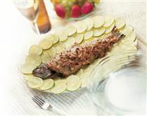 | 20 min, pro 4 osoby  4 pstruzi  1 vejce  100 g hladké mouky  150 g drcených vlašských ořechů  1 dl suchého bílého vína  1 Sedlčanský Hermelín  sůl, bílý pepř, olej  Pstruhy vcelku obalíme v hladké mouce, namočíme v těstíčku, pečeme zprudka na oleji po obou stranách a zvolna dopékáme. Těstíčko se připraví z vejce, bílého vína, soli, bílého pepře, strouhaného Hermelínu a drcených vlašských ořechů.

Hermelínové placičky s houbami
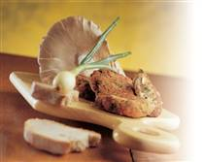 | 45 min, pro 4 osoby  400 g hub  150 g Sedlčanského Hermelínu  50 g dětské krupičky, 2 žemle, mléko, 3 vejce  sůl, pepř, česnek, strouhanka, olej, petržel, cibule  Houby uvaříme, cibuli osmažíme a nakrájené žemle zalijeme mlékem. K pokrájeným měkkým houbám přidáme na malé kousky nakrájený Hermelín, osmaženou cibuli, vymačkané žemle, vejce, koření a krupičku. Dobře promícháme, necháme 10 minut odpočinout a podle chuti můžeme přidat česnek.  Po zhoustnutí směsi tvoříme malé kulaté placičky, které obalujeme ve strouhance. Smažíme dozlatova. Podáváme  s čerstvou zeleninou.

Kuřecí kapsa
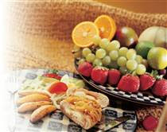 | 20 min, pro 2 osoby  2 kuřecí prsíčka  100 g másla  4 plátky jablka  1 Sedlčanský Hermelín  1 cibule  sůl, pepř, sladká paprika  Prsíčka osolíme, opepříme, rozřízneme na 4 porce a pouze lehce naklepeme. V nejvyšší části masa nařízneme kapsu, do které vložíme plátek jablka a silnější plátek Hermelínu. Plátky pečeme v troubě na másle, v průběhu pečení posypeme maso na kolečka nakrájenou cibulí a sladkou paprikou.  Podáváme se steakovými bramborami a zeleninou.

Hermelínové krokety
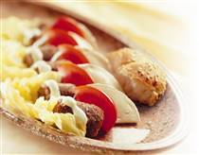 | 60 min, pro 2 osoby  1 lilek  2 Sedlčanské Hermelíny  25 g strouhaného kokosu, 70 g strouhanky  2 lžíce rajského protlaku, 4 lžičky sojové omáčky  2 stroužky česneku  3 lžíce koriandru, 1 lžička mletého kmínu  sůl, pepř, pšeničné klíčky, otruby  Lilky oloupeme a pečeme asi 20 minut při teplotě 180 stupňů do změknutí. Dužinu rozmačkáme na pyré, které smícháme se strouhaným Hermelínem, kokosem, strouhankou, rajským protlakem, sojovou omáčkou, česnekem a ochutíme kořením. Směs necháme v chladu ztuhnout. Potom z ní utvoříme krokety a obalíme ve směsi z obilných klíčků a otrub. Opékáme na pánvi. Podáváme se zeleninou.

Gratinovaná jablka
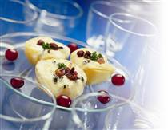 | 45 min, pro 10 osob  10 jablek  5 Sedlčanských Vltavínů  0,5 l vody  250 g cukru  citrónová šťáva, olej nebo máslo  Jablka oloupeme, zbavíme jádřinců a rozkrojíme na polovinu.  Z vody, cukru a citrónové šťávy připravíme cukerný roztok,  v němž upravujeme jablka. Krátce podusíme. Pak jablka  z roztoku vyjmeme, vložíme je do tukem vymazané žáruvzdorné mísy, poklademe je Vltavínem nakrájeným  na plátky a rychle zapečeme.  Podáváme s pečivem, obkládáme šunkou, syrovou zeleninou, zeleninovým salátem apod.

Grilovaný Hermelín
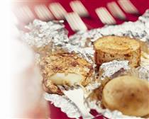 | 15 minut, pro 2 osoby  2 Sedlčanské Hermelíny  jemně pikantní grilovací koření  olej, alobal  Ve 1/4 hrnku oleje rozmícháme 1 polévkovou lžíci grilovacího koření (lze přidat více podle chuti) a nalijeme do misky.  Ve směsi obalíme Hermelín a zabalíme do alobalu tak, aby sklady byly pokud možno na boku sýra. Hermelín v alobalu dáme na rozpálený gril a grilujeme 5 – 10 min z obou stran.  Po dogrilování rozbalíme alobal a sýr z něj opatrně přeložíme na talíř. Hermelín se uvnitř krásně rozteče, na povrchu jej však pohromadě drží jeho kůrka. Je důležité sýr při manipulaci nepropíchnout (nebo jinak poškodit celistvost kůrky), jinak sýr vyteče.

Naložte ho, on se odmění
Pepa a Kamil nepochybují, že by je alespoň jednou někdo neochutnal v nějakém nálevu. Pokusy
s jejich nakládáním však pokračují, protože lidské chutě jsou nekonečné a touží po objevování. Stále přicházejí ti, kteří procesy s nakládáním vylepšují a zdokonalují, protože chuť Sedlčanského Hermelínu ovlivňuje nejen přidávané koření (zkusili jste tymián či rozmarýn?), zelenina a podobné ingredience, ale rovněž druh oleje, velikost kousků sýra, jejich způsob ukládání do nádob, doba uložení…
Nejčastější úpravou Hermelínu je podélné rozkrojení na dvě poloviny. Ty lze potom pomazat či posypat něčím, co bývá tajemstvím chráněným jak oko v hlavě. Důležitá je však vaše fantazie
a smysl pro experimentování. Až tedy pomažete poloviny sýra něčím pikantním, přidejte kolečko cibule, nebo proužky česneku a poté obě poloviny slepte. Zvláštní je, že při těchto pokusech nemůžete prakticky nic zkazit. Alespoň budete vědět, že například čerstvý zázvor není pro vás to pravé. Slepený Hermelín můžete dále zmenšovat na poloviny, čtvrtiny či osminky. Čím menší kousky, tím bude vyluhování v oleji důkladnější, proběhne rychleji a vaše netrpělivost bude kratší. Než zvolíte olejový nálev, zaměstnejte čichové i chuťové buňky. Nejlevnější oleje dodávají sýru mnohdy nepřijatelné pachutě, drahým olejem nic nepokazíte. Nejlepší bude, když si na kouscích Hermelínu olej otestujete a poté můžete nakládat ostošest. Také vězte, že jakmile Pepa nebo Kamil zakončí svoji pouť ve vašich útrobách, olej můžete samozřejmě použít (někdy s výhodou)
k dalšímu nakládání nebo v kuchyni.
Než začnete svůj Hermelín vkládat do skleněné nádoby, snažte se, aby přitom vznikalo
a zůstávalo v oleji co nejméně vzduchových bublin. Ty totiž někdy (byť zřídka) způsobují, že sýr může kvasit. Nejjednodušší je sýr včetně dalších ingrediencí postupně položit do nádoby
ve vrstvách a poté zalít olejem, aby nečouhal ani kousek Pepy nebo Kamila. Vzniká přitom víc bublin (lze se jich pomalu zbavit třepáním s nádobou i jejím pootáčením), než při postupu opačném, při němž si prožijete zápas s olejem, do kterého jednotlivé kusy sýra, koření i zeleniny nakladete. Jistě si to dovedete představit: zejména cibule a některá koření mají tendenci stále plavat, což může mít vliv na jejich nedostatečné vyluhování. Podle úpravy a velikosti sýrů se doba louhování liší, ale pokud je nesníte dřív, pak vydržte alespoň 4 dny a u celých Hermelínů vyčkejte
i 14 dní. Jak si ho naložíte, tak se Vám odmění.
A něco málo známého na závěr. Každý naložený Pepa nebo Kamil má ještě jednu dimenzi chuti. Zkuste ho na okamžik po vylovení ohřát přímo na talíři v mikrovlnné troubě.

Kamil s feferonkou
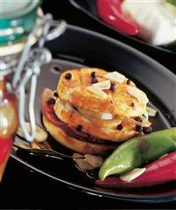 | 2 a více Sedlčanských Hermelínů  cibule nakrájená na plátky  čerstvá feferonka  sladká paprika  nasekaný česnek  bobkový list  celý pepř  nové koření  Papriku, cibuli a koření lehce podusíme na oleji bez česneku. Směs necháme vychladnout. Středně uleželý Hermelín rozkrojíme, jednu polovinu posypeme nasekaným česnekem, přidáme trošku sladké papriky, potřeme směsí a přikryjeme druhou polovinou sýra. Do nádoby vkládáme Hermelíny prokládané zbytkem směsi. Nádobu zalijeme olejem, zakryjeme  a necháme asi tak sedm dní v chladu a temnu uležet.

Dobře naložený Pepa
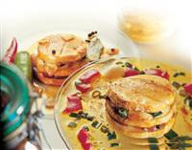 | 2 a více Sedlčanských Hermelínů  2 cibule  grilovací koření  naložené papriky  4 stroužky česneku  Tabasco, olej  V oleji rozmícháme grilovací koření. Hermelíny podélně rozkrojíme a potřeme česnekem. Cibuli nadrobno nasekáme a rozdělíme na 5 dílů. Na dno sklenice rozložíme 1 díl cibule a nakrájenou naloženou papriku, na papriku položíme sýr a zakápneme tabascem. Na Hermelín dáme další díl cibule a papriky, takto vrstvíme střídavě sýr, cibuli a papriky. Nezapomeňte vždy Hermelín zakápnout tabascem. Nakonec vše zalijeme olejem s rozpuštěným grilovacím kořením. Sklenici zakryjeme a uložíme na 5 dní do chladu.

Název receptu | Vlastní recept
Chuťovky | Hermelín rozpůlíme vodorovně, opatrně vydlabeme, vnitřek utřeme s máslem, česnekem a nasekanými vlašskými ořechy. Naplníme obě části, spojíme, přitiskneme a necháme v lednici ztuhnout. Krájíme malé chuťovky.
Hermelín  v bramboráku | 4x Hermelín, hladká mouka, bramborákové těsto, olej  Hermelín podélně rozkrojíme, obalíme v mouce  a bramborákovém těstě a osmažíme na oleji.
Plněné Hermelíny  s česnekovými brambory | 4 Hermelíny, 300 g hub, 1 cibule, 150 g šunky, sůl, pepř, petrželka  Smaženici (bez vajec) vkládáme do vydlabaného Hermelínu spolu se šunkou, vnitřkem Hermelínu a petrželkou. Dáme zapéct na cca 10 minut do trouby.
Kuřecí prsíčka plněná Hermelínem  a ořechy | 4 kuřecí řízky, sůl, olej, 100 ml smetany na šlehání, petrželka, 150 g Hermelínu, 50 g vlašských ořechů  Kuřecí řízky naklepeme, nařízneme na kapsy, do které vložíme Hermelín s nahrubo nasekanými ořechy. Spíchneme a opečeme. Maso vyjmeme a do výpeku nalijeme smetanu, dochutíme, krátce povaříme. Tímto přelijeme maso a posypeme petrželkou.
Grilovaný hermelín | hermelín, koření dle chuti (čilli, barevný drcený pepř, drcený kmín, grilovací koření a pod.)  Hermelín posypeme z obou stran kořením dle vlastní chuti. Může se na hermelín položit i kolečko cibule nebo plátek česneku. Zabalíme do alobalu a dáme nad mírný žár grilovat. Až se začne alobal nafukovat, je hotovo
Kotlety zapečené  s hermelínem | 4 vepřové kotlety, 1 hermelín, hladká mouka, olej,  1 šlehačka, 3 lžíce sojové omáčky, 5 cl rumu nebo fernetu, pepř, sůl  Kotlety na okrajích nařízneme, naklepeme, osolíme  a opepříme, poprášíme moukou a na oleji po obouch stranách opečeme. Přendáme do zapékací misky  a zalijeme šlehačkou, ve které jsme rozmíchali sojovou omáčku a rum nebo fernet. Povrch posypeme na plátky nakrájeným hermelínem a v předehřáté troubě zapečeme. Podáváme s hranolky nebo s opékanými brambory.

